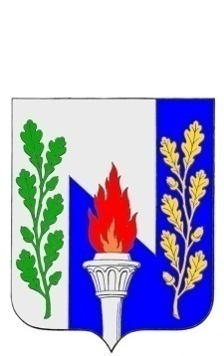

Тульская область
Муниципальное образование рабочий поселок Первомайский
Щекинского района
СОБРАНИЕ ДЕПУТАТОВ

Р Е Ш Е Н И Е
от 07 октября 2015 г. № 15-77

О назначении публичных слушаний в МО р.п. Первомайский
по вопросу «О внесении изменений в Устав муниципального образования рабочий поселок Первомайский Щекинского района»

Рассмотрев проект решения Собрания депутатов муниципального образования рабочий поселок Первомайский «О внесении изменений в Устав муниципального образования рабочий поселок Первомайский Щекинского района», в соответствии со ст. 28 Федерального закона от 06.10.2003 № 131 – ФЗ «Об общих принципах организации местного самоуправления в Российской Федерации», ст. 19 Устава муниципального образования рабочий поселок Первомайский Щекинского района, Положением «Об организации и проведении публичных слушаний в муниципальном образовании рабочий поселок Первомайский Щекинского района», утвержденным Решением Собрания депутатов МО р.п. Первомайский Щекинского района 23 ноября 2006 года № 18-63, на основании статьи 27 Устава муниципального образования рабочий посёлок Первомайский Щекинского района, Собрание депутатов МО р.п. Первомайский,
РЕШИЛО:
1. Утвердить и вынести на публичные слушания предложенный проект решения Собрания депутатов муниципального образования рабочий поселок Первомайский Щекинского района «О внесении изменений и дополнений в Устав муниципального образования рабочий поселок Первомайский Щекинского района» (приложение).
2. Назначить в муниципальном образовании рабочий поселок Первомайский Щекинского района на 19 октября 2015 года в 15:00 публичные слушания по вопросу «О внесении изменений в Устав муниципального образования рабочий поселок Первомайский Щекинского района».
2.1. Местом проведения публичных слушаний определить: зал заседаний администрации муниципального образования рабочий поселок Первомайский Щекинского района; р.п. Первомайский, пр. Улитина, д.12, 2-й этаж.
2.2. Предложения по проекту решения Собрания депутатов муниципального образования рабочий поселок Первомайский «О внесении изменений в Устав муниципального образования рабочий поселок Первомайский Щекинского района» направлять в организационный
комитет, расположенный по адресу: Щекинский район, рабочий посёлок Первомайский, пр. Улитина, д. 12., телефон: 6-38-12 в срок до 17 октября 2015 года в рабочие дни с 09 часов 00 минут до 17 часов 00 минут.
2.3. Утвердить организационный комитет по подготовке и проведению публичных слушаний в составе:
- Хакимов Марат Анверович– заместитель председателя Собрания депутатов, председатель оргкомитета;
- Мамай Павел Иванович – заместитель главы администрации (по согласованию);
- Хиркова Тамара Петровна - депутат Собрания депутатов;
- Пешкова Ирина Николаевна – депутат Собрания депутатов;
- Кандрашова Мария Сергеевна – депутат Собрания депутатов;
- Дорохина Ольга Васильевна – референт Главы МО р.п. Первомайский;
- Потянова Татьяна Александровна – консультант отдела по административно-правовым вопросам и земельно-имущественным отношениям администрации МО р.п. Первомайский (по согласованию);
2.4. Назначить дату первого заседания организационного комитета 12 октября 2015 года.
3. Результаты публичных слушаний довести до сведения населения муниципального образования рабочий поселок Первомайский путем официального опубликования.
4. Контроль за выполнением настоящего решения возложить на заместителя председателя Собрания депутатов (Хакимов М.А.) и заместителя Главы администрации (Мамай П.И.).
5. Настоящее решение вступает в силу со дня подписания и подлежит официальному опубликованию.

Глава муниципального образования
р.п. Первомайский АС. Гамбург

ПРОЕКТ
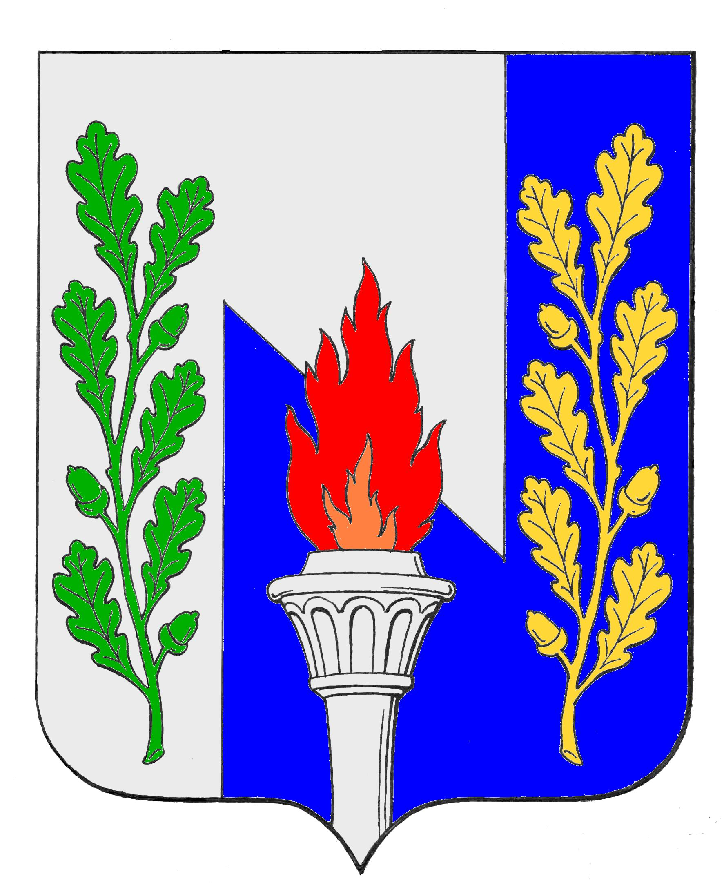
Тульская область
Муниципальное образование рабочий поселок Первомайский
Щекинского района
СОБРАНИЕ ДЕПУТАТОВ

РЕШЕНИЕ

от « » ____________2015 года №________

О внесении изменений в Устав муниципального образования

рабочий поселок Первомайский Щекинского района

В целях приведения Устава муниципального образования рабочий поселок Первомайский Щекинского района в соответствие с требованиями Федерального закона от 06.10.2003 №131-ФЗ «Об общих принципах организации местного самоуправления в Российской Федерации», на основании статей 61, 62 Устава муниципального образования рабочий поселок Первомайский Щекинского района, Собрание депутатов муниципального образования рабочий поселок Первомайский Щекинского района РЕШИЛО:
1. Внести в Устав муниципального образования рабочий поселок Первомайский Щекинского района следующие изменения:
1.1. в части 1 статьи 7:
а) пункт 16 изложить в следующей редакции:
«16) обеспечение условий для развития на территории муниципального образования физической культуры, школьного спорта и массового спорта, организация проведения официальных физкультурно-оздоровительных и спортивных мероприятий муниципального образования;
б) пункт 19 изложить в следующей редакции:
«19) участие в организации деятельности по сбору (в том числе раздельному сбору) и транспортированию твердых коммунальных отходов;»;
1.2. часть 1 статьи 8 дополнить пунктом 14 следующего содержания:
«14) осуществление мероприятий по отлову и содержанию безнадзорных животных, обитающих на территории муниципального образования.»;
1.3. пункт 10 части 1 статьи 9 дополнить словами «, организация подготовки кадров для муниципальной службы в порядке, предусмотренном законодательством Российской Федерации об образовании и законодательством Российской Федерации о муниципальной службе»;
1.4. пункт 4 части 3 статьи 19 дополнить словами «, за исключением случаев, если в соответствии со статьей 13 Федерального закона от 06.10.2003 № 131-ФЗ «Об общих принципах организации местного самоуправления в Российской Федерации» для преобразования муниципального образования требуется получение согласия населения муниципального образования, выраженного путем голосования либо на сходах граждан.»;
1.5. в статье 26:
а) часть 1 дополнить словами «с правом решающего голоса»;
б) часть 6 исключить;
1.6. в статье 27:
а) части 1, 2, 2, обозначить частями 1, 2, 3 соответственно;
б) в пункте 14 части 2 слова «, в том числе путем выкупа,» исключить;
1.7. в статье 31:
а) часть 1 дополнить предложением следующего содержания: «Глава муниципального образования осуществляет свои полномочия на непостоянной основе.»;
б) часть 2 изложить в следующей редакции:
«2. Глава муниципального образования избирается Собранием депутатов муниципального образования из своего состава на срок полномочий Собрания депутатов муниципального образования действующего созыва в порядке, определенном Законом Тульской области от 10.07.2014 № 2168-ЗТО «О регулировании отдельных правоотношений, связанных с организацией и деятельностью органов местного самоуправления на территории Тульской области».»;
в) часть 7 изложить в следующей редакции:
«7. В случае отсутствия главы муниципального образования или невозможности осуществления им своих полномочий, а также в случае досрочного прекращения полномочий, его полномочия главы муниципального образования, председателя Собрания депутатов муниципального образования временно исполняет заместитель председателя Собрания депутатов муниципального образования.»;
1.8. в части 2 статьи 33 слова «из своего состава» исключить;
1.9. в статье 45:
а) часть 2 изложить в следующей редакции:
«2. Решения Собрания депутатов муниципального образования, носящие нормативный характер, принимаются большинством голосов от установленной численности депутатов, если иное не установлено Федеральным законом от 06.10.2003 №131-ФЗ «Об общих принципах организации местного самоуправления в Российской Федерации». Иные акты Собрания депутатов муниципального образования принимаются в порядке, установленном Регламентом Собрания депутатов муниципального образования.»;
б) часть 3 изложить в следующей редакции:
«3. Принятые Собранием депутатов муниципального образования нормативные правовые акты направляются главе муниципального образования для подписания и обнародования в течение 10 дней.»;
1.10. в абзаце 1 части 7 статьи 51 слова «затрат на их денежное содержание» заменить словами «расходов на оплату их труда»
2. Направить настоящее решение на государственную регистрацию в Управление Министерства юстиции по Тульской области.
3. Настоящее решение вступает в силу со дня его официального опубликования после государственной регистрации, за исключением подпункта «б» пункта 1.1 части 1 настоящего решения, вступающего в силу с 01.01.2016.
4. Контроль за исполнением настоящего решения оставляю за собой.

Глава МО р.п. Первомайский
Щекинского района А.С. Гамбург

